 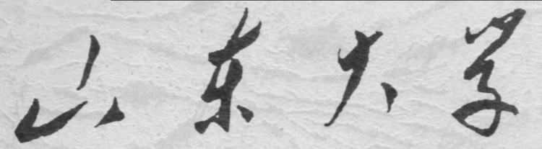

**信息科学与工程学院**

**2019－2020学年第二学期**

实 验 报 告

课程名称： 微处理器原理与应用

实验名称： 实验4.1

专 业 班 级 通信工程 二班

学 生 学 号 201800121050

学 生 姓 名 孟麟芝

实 验 时 间 2020年3月26日

实验报告

【实验目的】

1. 进一步掌握对数组的应用
2. 进一步深入对中断程序的掌握
3. 深入理解一些汇编指令的原理

【实验要求】

1. 编写一个汇编程序，实现字符串的复制功能,并且将复制的字符串显示出来。（选做部分：倒序显示复制字符串）
2. 利用中断调用，在屏幕上显示1~9之间随机数。中断号86H
3. 键盘输入10个学生的成绩，编写一个程序统计60-69分，70-79分，80-89分，90-99分及100分的人数，分别存放在Score6，Score7，Score8，Score9和Score10单元中。（十个学生成绩为：65 98 78 82 88 95 72 62 90 100）

【实验具体内容】

【第一个实验】

1.程序流程图：

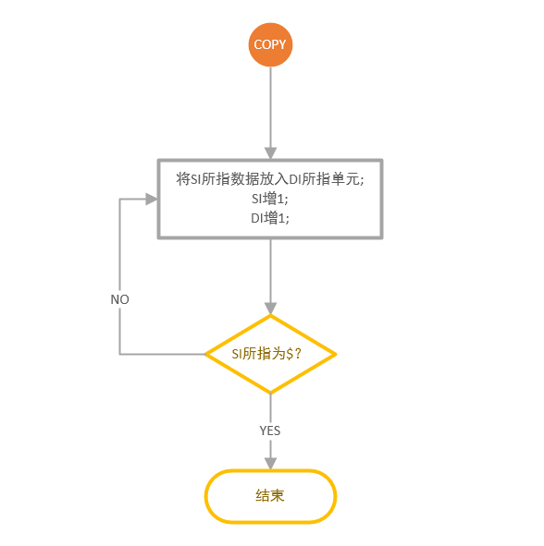

2.程序源代码：

DATA SEGMENT

STRING_A DB 10,13,'The School of Information and Engineering Shandong University',10,13,'$'

INFO DB 'Press 1 to display in positive order,and press 2 to display in reverse order',10,13,'$'

DATA ENDS

EXT SEGMENT

STRING_B DB 100 DUP('$')

EXT ENDS

STACKS SEGMENT

DB 100 DUP(?)

STACKS ENDS

CODES SEGMENT

ASSUME CS:CODES,DS:DATA,SS:STACKS,ES:EXT

START:

MOV AX,DATA

MOV DS,AX

MOV AX,EXT

MOV ES,AX ;对段寄存器初始化

LEA SI,STRING_A

LEA DI,STRING_B ;SI指向源内存单元，DI指向目的内存单元

CALL COPY ;实现字符串复制

LEA DX,INFO

MOV AH,09

INT 21H

MOV AH,07

INT 21H

CMP AL,31H

JE POSITIVE ;实现分支，输入1显示正序，否则显示倒序

JMP REVERSE

QUIT2:

MOV AH,4CH

INT 21H

COPY PROC NEAR

NEXT1:

MOV AL,DS:[SI]

MOV ES:[DI],AL ;硬件原理上讲，指行一条指令必须经过CPU中的寄存器，不能直接在两内存之间传递

INC SI

INC DI

MOV AL,DS:[SI]

CMP AL,24H

JE QUIT1 ;已复制位的下一位为'$'则已完成复制，可以退出子程序

JMP NEXT1 ;否则继续复制下一位

QUIT1:

RET

COPY ENDP

POSITIVE:

LEA DI,STRING_B

ADD DI,2 ;为跳过一开始存入的10和13

NEXT2:

MOV DL,ES:[DI]

MOV AH,02H

INT 21H ;实现对当前所指字符的显示

INC DI

MOV AL,ES:[DI]

CMP AL,24H

JE QUIT2 ;已显示位的下一位为'$'则已完成显示，可以退出

JMP NEXT2

REVERSE:

SUB DI,2

NEXT3:

DEC DI ;为跳过末尾的10,13,'$'

MOV DL,ES:[DI]

MOV AH,02H

INT 21H ;显示当前位

CMP DI,0

JE QUIT2 ;已到最前则退出

JMP NEXT3

CODES ENDS

END START

3.程序的运行验证：

该程序实现对程序内部存放的字符串，按1正序显示，按2（实际上按除1之外其他按键也可以）倒序显示，如下所示。

缺点在于，只能显示内部存放的字符串，并没有允许用户的随意输入

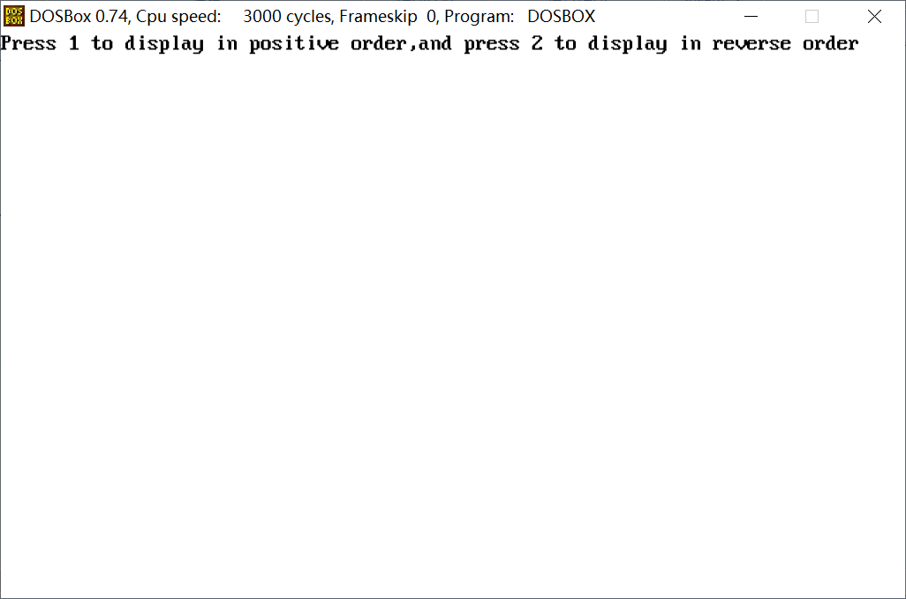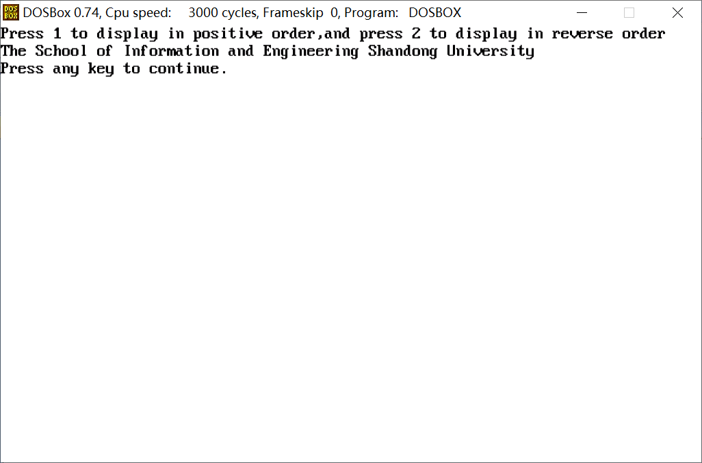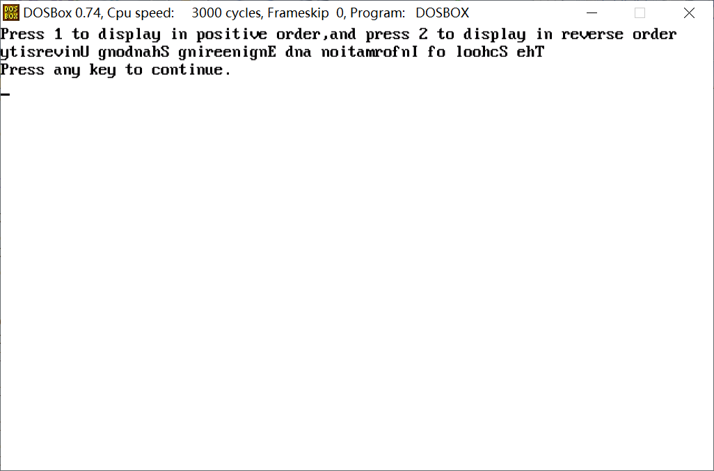

【第二个实验】

1.程序流程图：

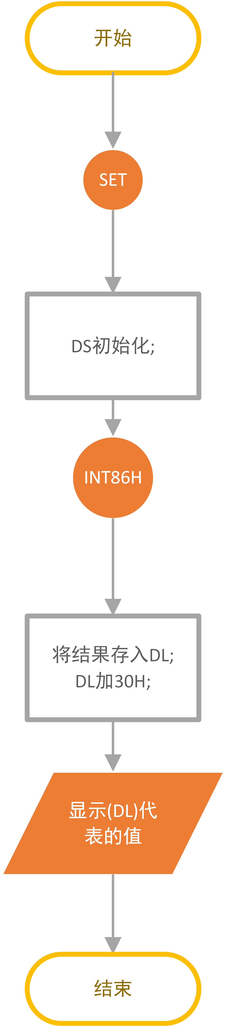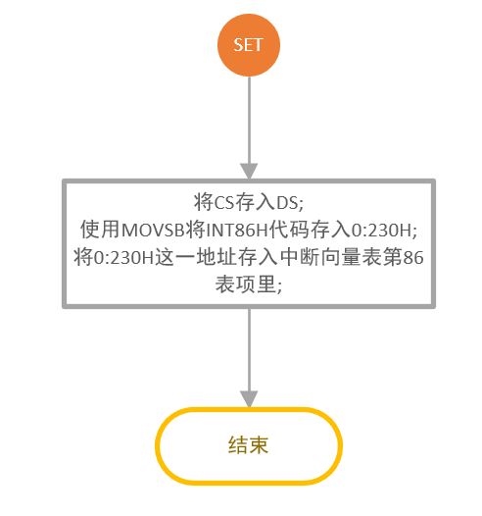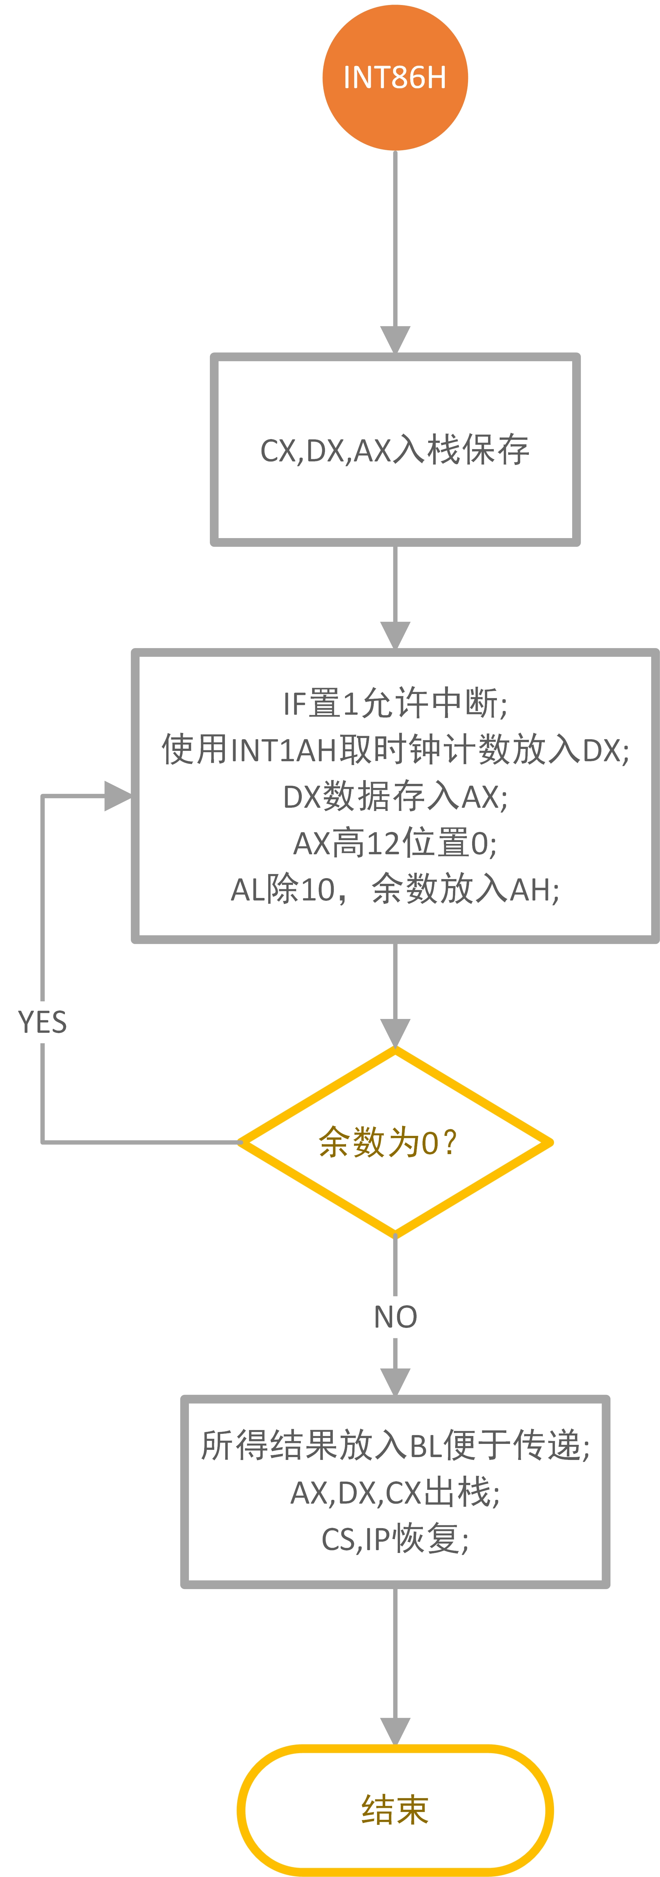

2.程序源代码：

DATA SEGMENT

DATA ENDS

STACKS SEGMENT

STACKS ENDS

CODES SEGMENT

ASSUME CS:CODES,DS:DATA,SS:STACKS

START:

CALL SET ;安装中断子程序

MOV AX,DATA

MOV DS,AX

INT 86H ;调用所安装的INT 86H

MOV DL,BL ;取得结果

ADD DL,30H

MOV AH,2

INT 21H

MOV AH,4CH

INT 21H

SET PROC NEAR

MOV AX,CS

MOV DS,AX

MOV SI,OFFSET INT86

MOV AX,0

MOV ES,AX

MOV DI,230H ;要注意86H向量放在218H~221H中，不要与之冲突

MOV CX,OFFSET INT86END-OFFSET INT86 ;要注意这里通过-实现取得代码长度

CLD

REP MOVSB ;以上几步实现将中断程序存入230H

MOV AX,0

MOV ES,AX

MOV WORD PTR ES:[86H*4],230H

MOV WORD PTR ES:[86H*4+2],0 ;这两步设置中断向量

RET

SET ENDP

INT86:

PUSH CX

PUSH DX

PUSH AX ;保留寄存器中原始数据

REDO:STI ;置IF=1允许中断，以调用INT 1AH

MOV AH,0

INT 1AH ;取一个时钟滴答计数放入DX

MOV AX,DX

AND AX,0FH ;只保留低4位

MOV DL,0AH

DIV DL

CMP AH,0

JE REDO ;若余数为0则应重取，因要取1~9的随机数

MOV BL,AH ;所取随机数存入BL

POP AX

POP DX

POP CX ;恢复寄存器原数据

IRET ;恢复CS IP

INT86END:NOP

CODES ENDS

END START

3.程序运行验证：

如图所示，显示均为随机数

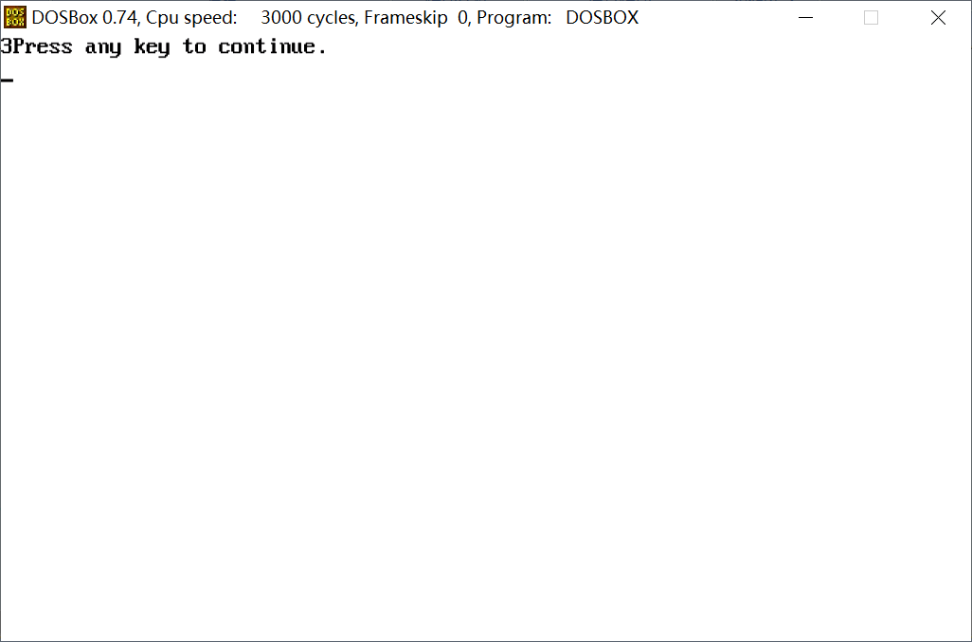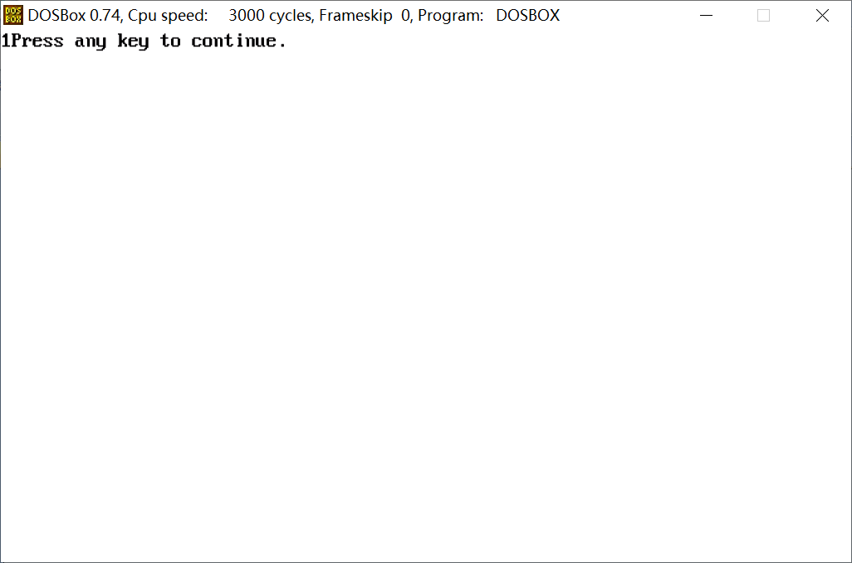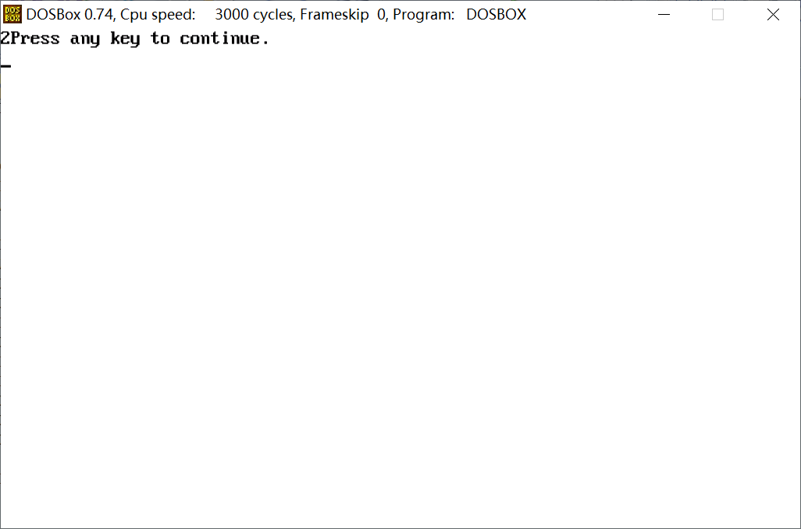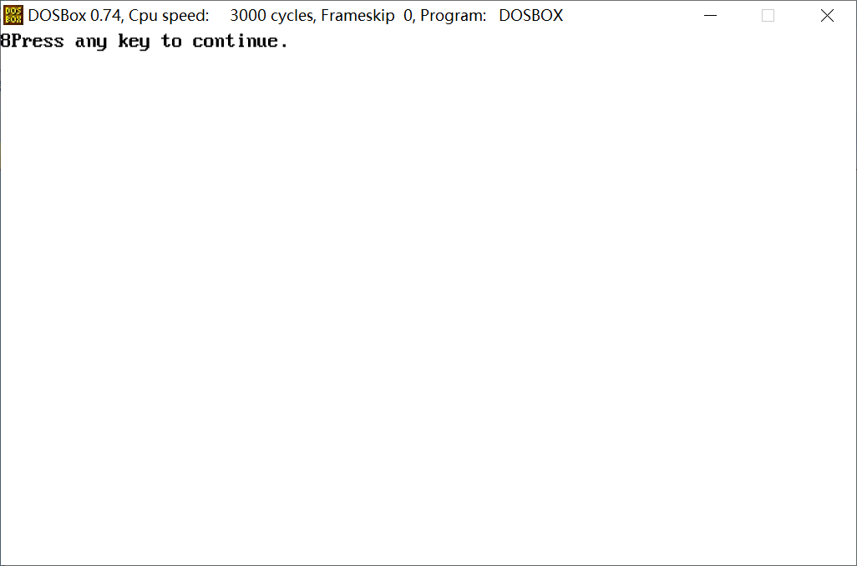

程序对于为0的情况进行了考虑，这是最初未考虑时出现的’0’，于是在源程序中加入若为0则重取的判断，避免了这种情况

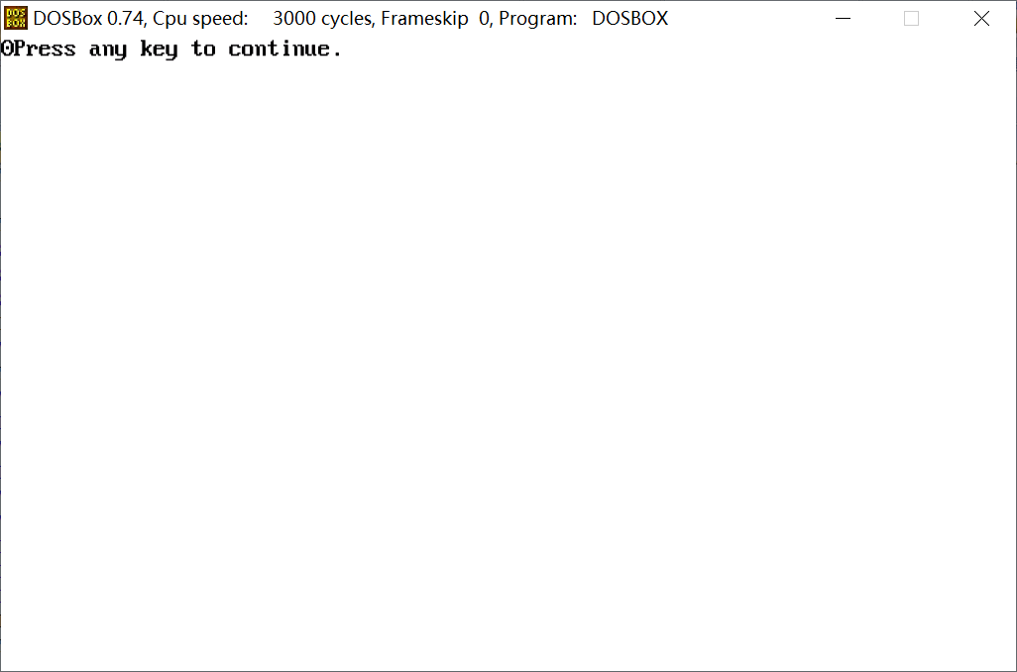

该程序是通过取系统的时钟滴答计数实现的“伪随机数”，这是计算机取随机事件的常用方法，在计算机中，并没有严格意义上的“真随机数”

【第三个实验】

1.程序流程图：



2.程序源代码：

DATA SEGMENT

INFO1 DB 'Input a score, and press ENTER to input next score or SPACE to finish',10,13,'$'

INFO2 DB 10,13,'The data has been analyzed, and the result is:',10,13,'$'

INFO3 DB 10,13,'60~69:',10,13,'$'

INFO4 DB 10,13,'70~79:',10,13,'$'

INFO5 DB 10,13,'80~89:',10,13,'$'

INFO6 DB 10,13,'90~99:',10,13,'$'

INFO7 DB 10,13,'100:',10,13,'$'

INFO8 DB '10$'

SCORE6 DB '0'

SCORE7 DB '0'

SCORE8 DB '0'

SCORE9 DB '0'

SCORE10 DB '0'

DATA ENDS

STACKS SEGMENT

DB 100 DUP(?)

STACKS ENDS

CODES SEGMENT

ASSUME CS:CODES,DS:DATA,SS:STACKS

START:

MOV AX,DATA

MOV DS,AX ;段寄存器初始化

NEXT:

LEA DX,INFO1

MOV AH,09

INT 21H ;提示输入

NEXT1:

XOR DH,DH

MOV AH,01

INT 21H

CMP AL,20H

JE DISPLAY ;若输入空格则进入显示结果环节

CMP AL,13

JE COUNT ;若输入回车进入计数环节

MOV DH,AL

MOV AL,DL

MOV BX,10

MUL BL

MOV DL,AL ;以上几步对第n-1步(DL)乘10

SUB DH,30H

ADD DL,DH ;将第n步输入的值加到(DL)，循环操作实现字符到数据转换

XOR DH,DH

PUSH DX ;DX入栈存放

JMP NEXT1 ;继续进行成绩低一位数输入

COUNT:

POP DX ;取出最后入栈的DX，COUNT部分通过分支跳转实现成绩统计

CMP DL,100

JE SC10

CMP DL,70

JB SC6

CMP DL,80

JB SC7

CMP DL,90

JB SC8

JMP SC9

SC6:

ADD [SCORE6],1

JMP NEXT

SC7:

ADD [SCORE7],1

JMP NEXT

SC8:

ADD [SCORE8],1

JMP NEXT

SC9:

ADD [SCORE9],1

JMP NEXT

SC10:

ADD [SCORE10],1

JMP NEXT ;SC6~SC10实现了成绩统计，计入一个成绩后返回等待下一个成绩输入

DISPLAY:

LEA DX,INFO3

MOV AH,9

INT 21H ;显示提示字符串

MOV DL,[SCORE6]

CMP DL,3AH

JNE GO1 ;不为10直接在GO1环节显示输出单个字符即可

LEA DX,INFO8

MOV AH,9

INT 21H

JMP NEX1 ;这里实现对10的正确显示，这与个位数的处理不同

GO1:MOV AH,2

INT 21H ;对单个字符的显示

NEX1:LEA DX,INFO4 ;下面对其他分数段的显示原理与60~69完全相同，不再赘述

MOV AH,9

INT 21H

MOV DL,[SCORE7]

CMP DL,3AH

JNE GO2

LEA DX,INFO8

MOV AH,9

INT 21H

JMP NEX2

GO2:MOV AH,2

INT 21H

NEX2:LEA DX,INFO5

MOV AH,9

INT 21H

MOV DL,[SCORE8]

CMP DL,3AH

JNE GO3

LEA DX,INFO8

MOV AH,9

INT 21H

JMP NEX3

GO3:MOV AH,2

INT 21H

NEX3:LEA DX,INFO6

MOV AH,9

INT 21H

MOV DL,[SCORE9]

CMP DL,3AH

JNE GO4

LEA DX,INFO8

MOV AH,9

INT 21H

JMP NEX4

GO4:MOV AH,2

INT 21H

NEX4:LEA DX,INFO7

MOV AH,9

INT 21H

MOV DL,[SCORE10]

CMP DL,3AH

JNE GO5

LEA DX,INFO8

MOV AH,9

INT 21H

JMP NEX5

GO5:MOV AH,2

INT 21H

NEX5:MOV AH,4CH

INT 21H

CODES ENDS

END START

3.程序的运行验证：

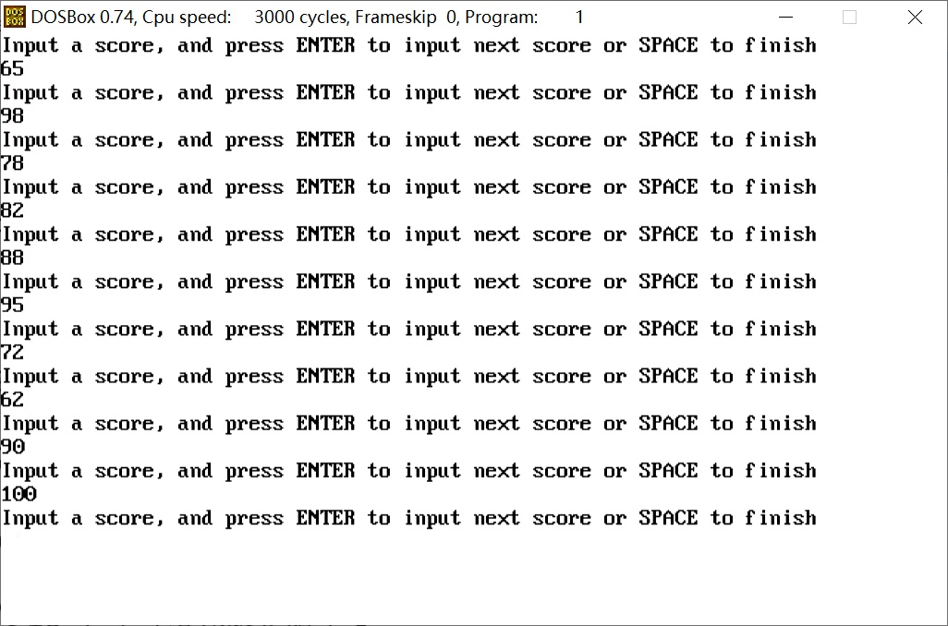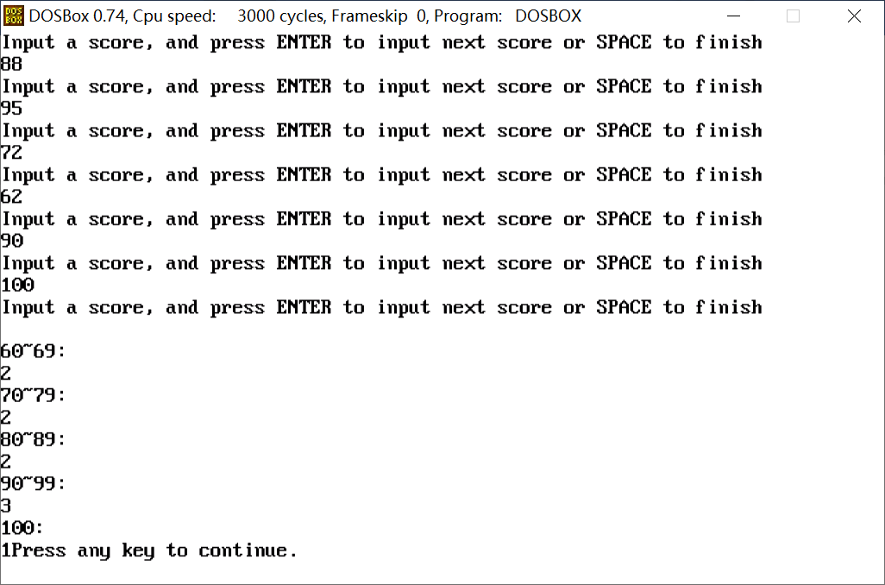

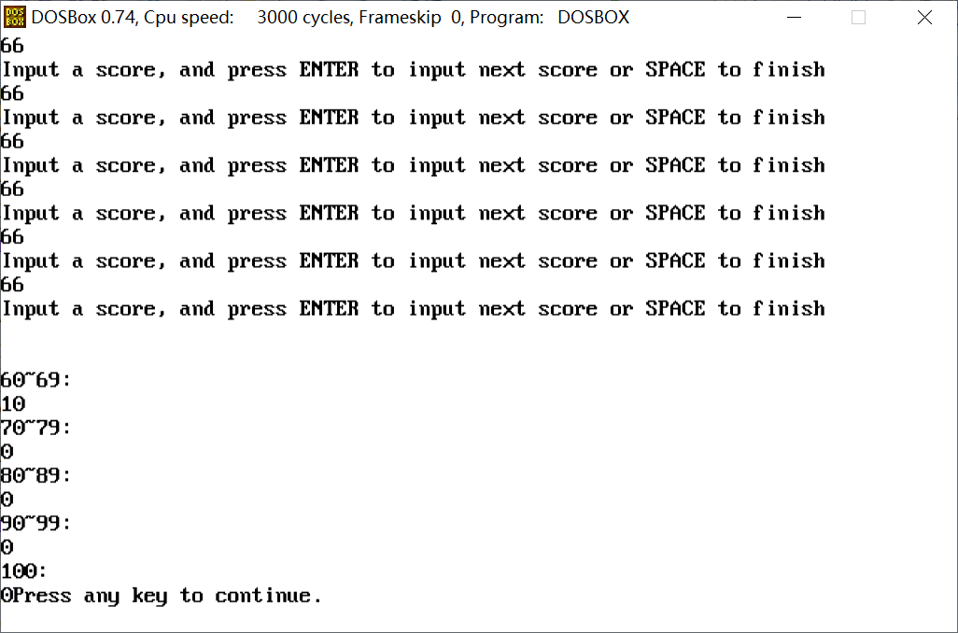

重要的一点是，若只统计10个及以下的成绩，所输入数据全落在某一组的情况需要单独考虑，因为输出显示10需要两个字符。

【实验心得】

1. 原理上讲，CPU执行一条指令不可能不经过CPU中的寄存器，故MOV等指令的两个操作数不能均为内存单元
2. 设计程序时要结合调试运行，一方面查错，另一方面尽可能完善程序，使之不出现设计缺陷
3. 随机数常采用取时钟计数的方法实现
4. 在中断嵌套时要使用STI置IF为1，允许中断，否则中断内的中断无法正常执行
5. 对中断程序存放时要注意不要与向量表冲突，不然会运行出错
6. 分支程序如何进行条件转移要结合实际使用情况设计，不一定每一种情况都要写入
7. 设计时要注意提高程序的通用性和可扩展性